АДМИНИСТРАЦИЯ МУНИЦИПАЛЬНОГО РАЙОНА
«УЛЁТОВСКИЙ РАЙОН» ЗАБАЙКАЛЬСКОГО КРАЯ

Внесение изменений в Правила землепользования и застройки сельского поселения «Тангинское» муниципального района «Улётовский район» Забайкальского края

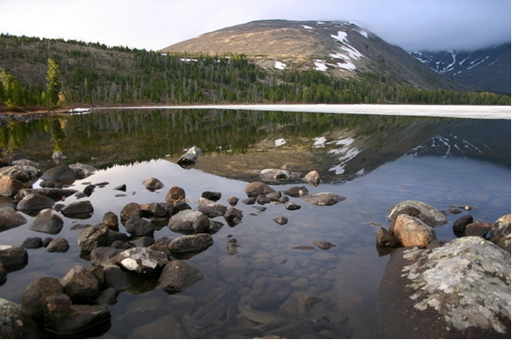

с. Улёты

АДМИНИСТРАЦИЯ МУНИЦИПАЛЬНОГО РАЙОНА
«УЛЁТОВСКИЙ РАЙОН» ЗАБАЙКАКЛЬСКОГО КРАЯ

Внесение изменений в Правила землепользования и застройки сельского поселения «Тангинское» муниципального района «Улётовский район» Забайкальского края

Проект подготовлен: отделом архитектуры, жилищно-коммунального и дорожного хозяйства администрации муниципального района «Улётовский район» Забайкальского края.

с. Улёты
Содержание:

Состав проекта ……………………………………….……………….………. 3
Введение ………………………………………………………………………. 4
Внесение изменений в текстовую часть Правил землепользования и застройки сельского поселения «Тангинское» муниципального района «Улётовский район» Забайкальского края ……………………………...…………………5-57
Заключение………………………………………………………………………58

Введение

Правила землепользования и застройки сельского поселения «Тангинское» муниципального района «Улётовский район» Забайкальского края утверждены Решением Совета муниципального района «Улётовский район» Забайкальского края № 396 от 23июня 2017 года «Об утверждении Правил землепользования и застройки сельского поселения «Тангинское» муниципального района «Улётовский район» Забайкальского края» и размещены в системе ФГИСТП (http://fgis.economy.gov.ru/fgis).
Настоящим проектом в Правила землепользования и застройки сельского поселения «Тангинское» муниципального района «Улётовский район» Забайкальского края вносятся изменения.
Проект «Внесение изменений в Правила землепользования и застройки сельского поселения «Тангинское» муниципального района «Улётовский район» Забайкальского края» разработан отделом архитектуры, жилищно-коммунального и дорожного хозяйства администрации муниципального района «Улётовский район» Забайкальского края.
Основанием для подготовки проекта является постановление Главы муниципального района «Улётовский район» Забайкальского края № 36 от 04 февраля 2020 года «О подготовке проекта внесения изменений в Правила землепользования и застройки сельского поселения «Тангинское» муниципального района «Улётовский район» Забайкальского края», утвержденные решением Совета муниципального района «Улётовский район»Забайкальского края от 23.06.2017 № 396».
Проект внесения изменений в Правила землепользования и застройки сельского поселения «Тангинское» муниципального района «Улётовский район» Забайкальского края» является неотъемлемой частью его реализации.
Целью проекта внесения изменений в Правила землепользования и застройки сельского поселения «Тангинское» муниципального района «Улётовский район» Забайкальского края» является: координатное описание границ территориальных зон в пределах населенного пункта с. Арей, а именно жилых, общественно-деловых, производственных зон, зон инженерной и транспортной инфраструктуры, зон сельскохозяйственного использования, зон рекреационного назначения, зон специального назначения, а также внесения сведений в Единый государственный реестр недвижимости о границах территориальных зон.

Координатное описание границ территориальных зон осуществляется
для решения следующих задач:
- создание условий для устойчивого развития территорий муниципальных образований;
- создание оптимальных условий при планировке территорий муниципальных образований;
- создание условий для привлечения инвестиций, в том числе путём предоставления инвесторам возможности выбора наиболее подходящей территории для строительства;
- обеспечение прав и законных интересов физических и юридических лиц, в том числе правообладателей земельных участков и объектов капитального строительства.

Внесение изменений в текстовую часть правил землепользования изастройки сельского поселения «Тангинское» муниципального района «Улётовский район» Забайкальского края

В текстовую часть правил землепользования и застройки сельского поселения «Тангинское» муниципального района «Улётовский район» Забайкальского края (далее – правил) внести следующие изменения:
- Пункт 3.4.1 дополнить подпунктом 3.4.1.1. следующего содержания: «

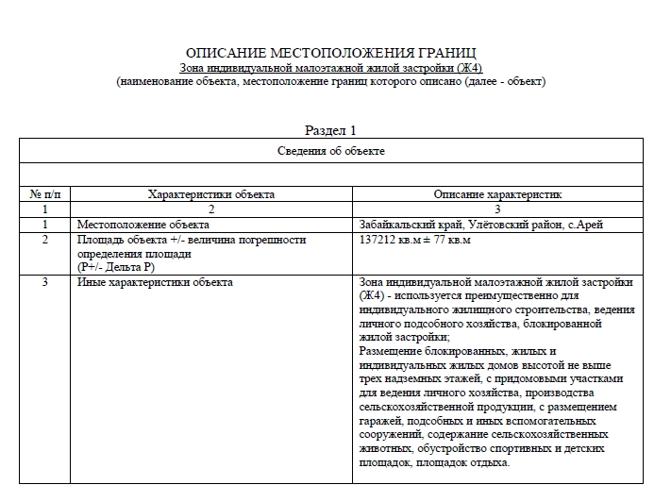

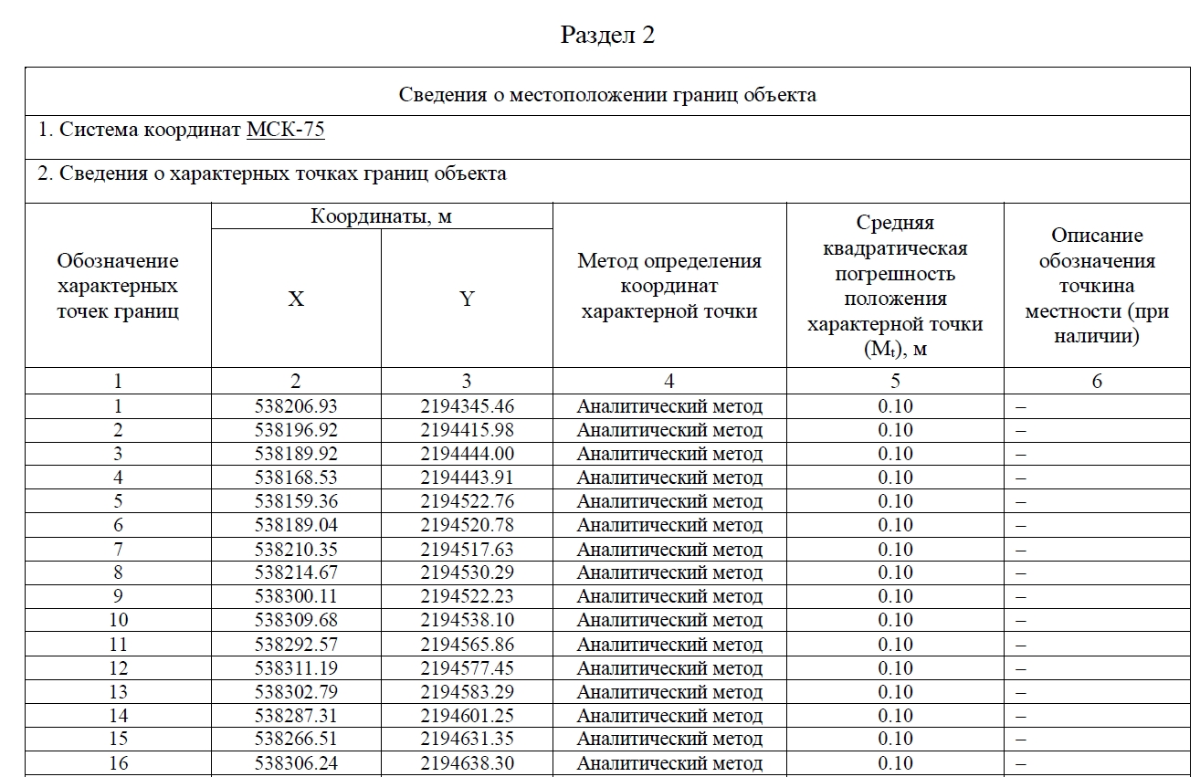

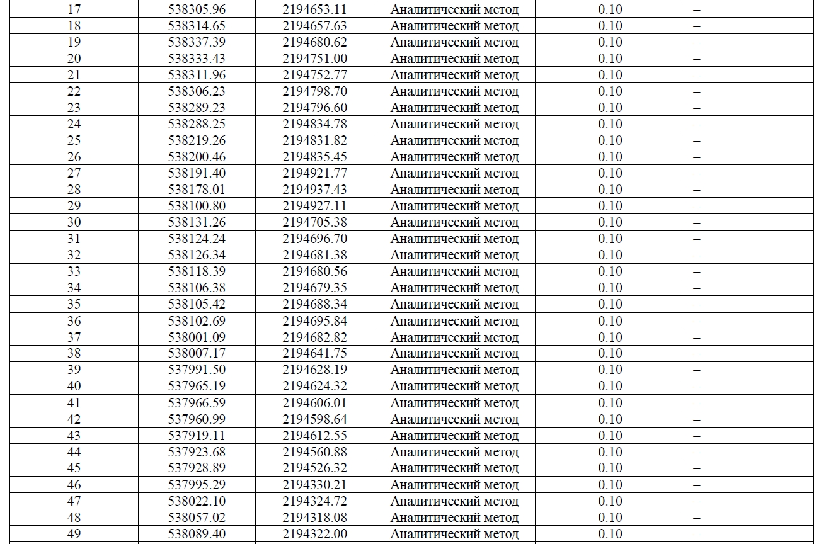

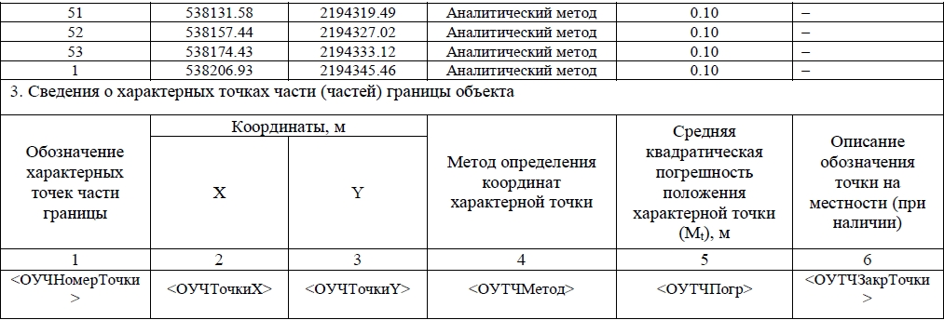

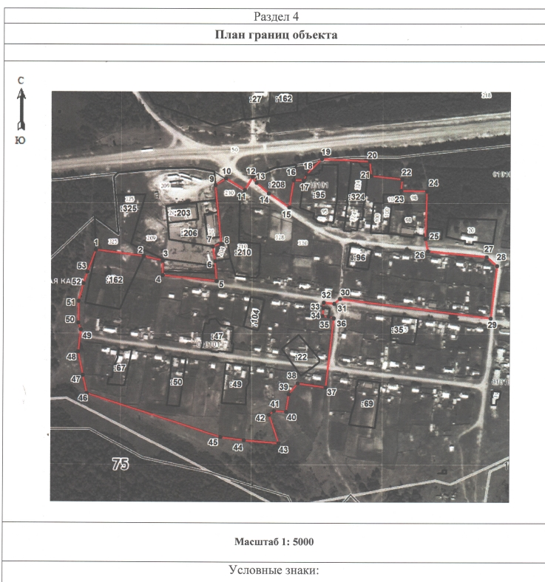

Характерная точка границы зоны
Граница зоны
Границы земельных участков, внесенные в ЕГРН
Граница кадастрового квартала

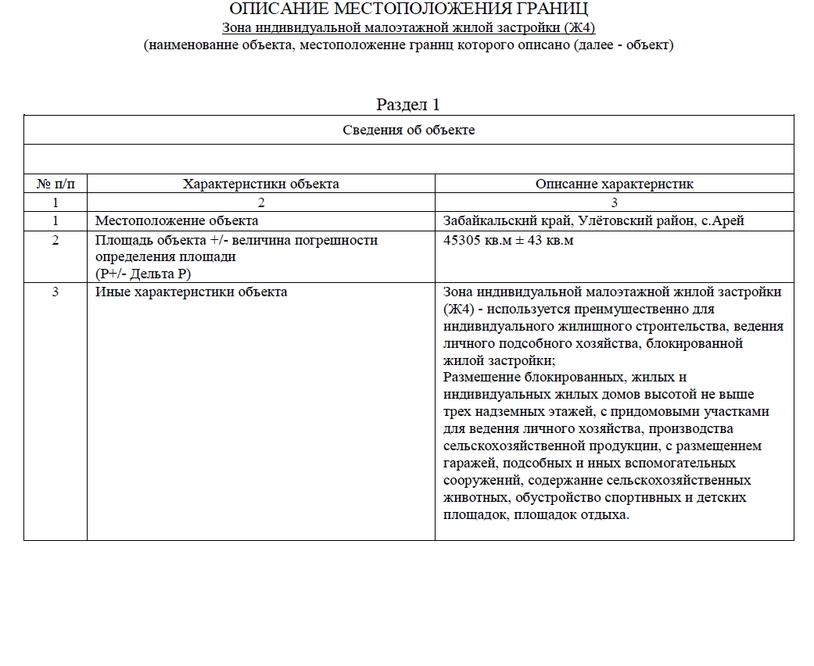

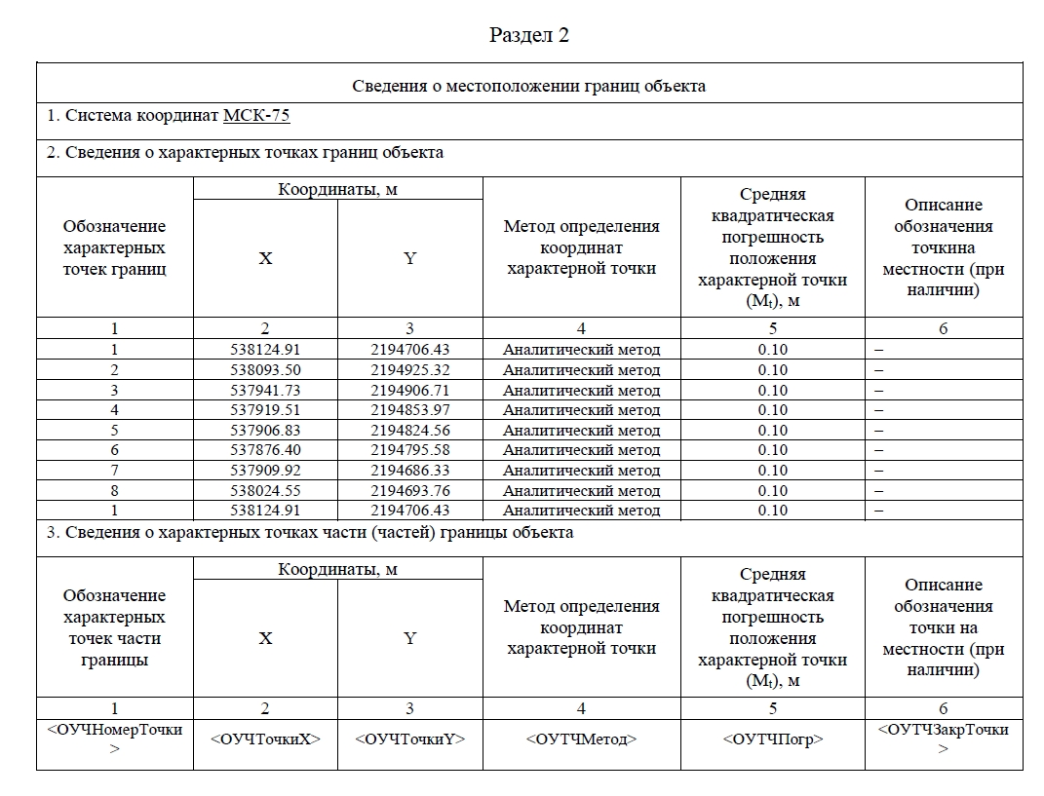

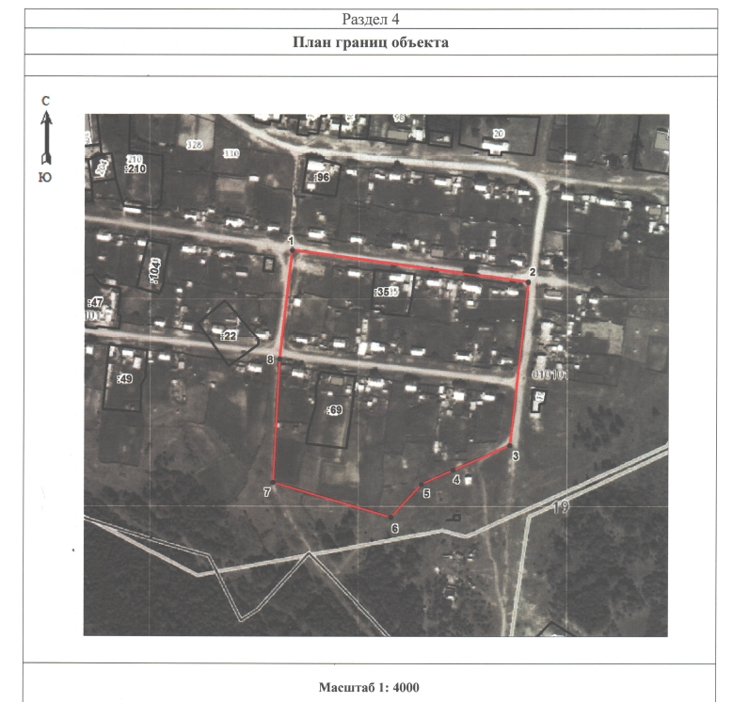

Характерная точка границы зоны
Граница зоны
Границы земельных участков, внесенные в ЕГРН
Граница кадастрового квартала
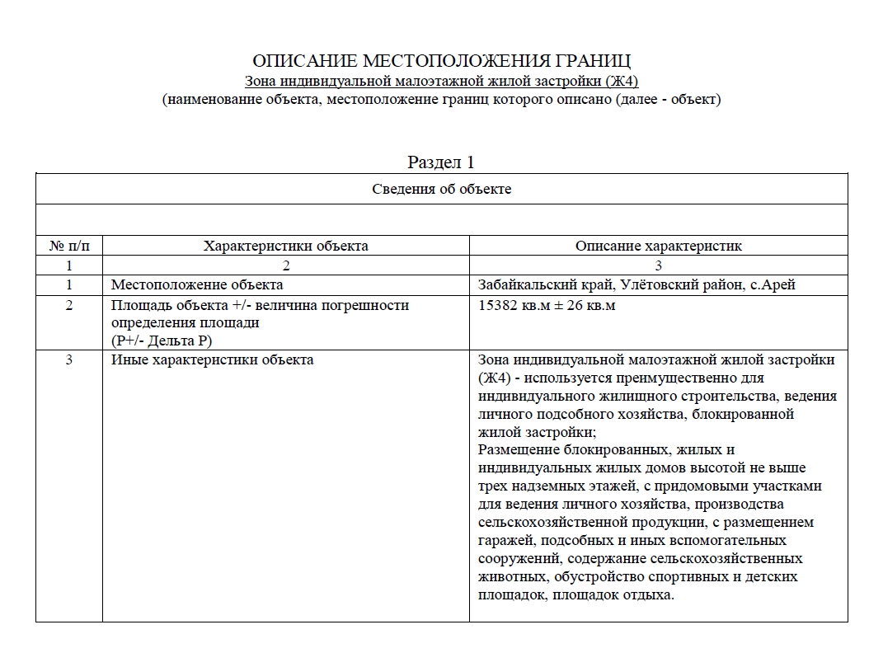

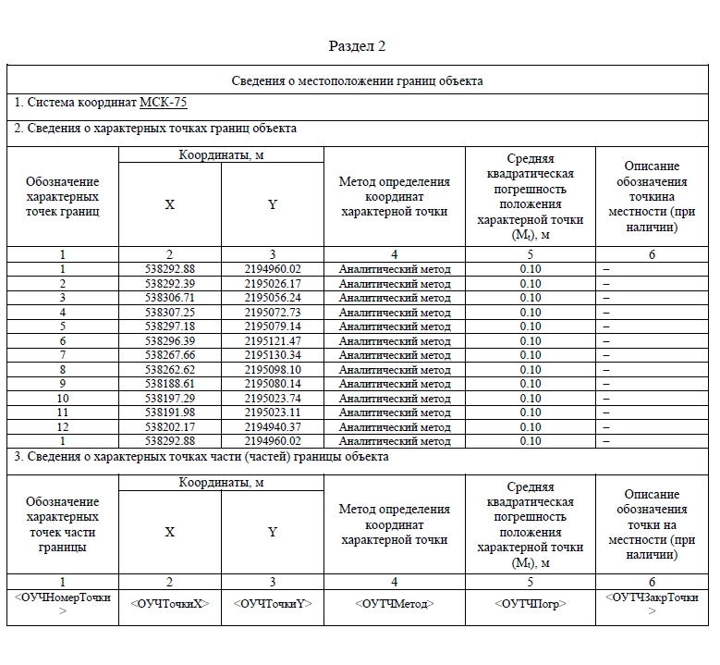

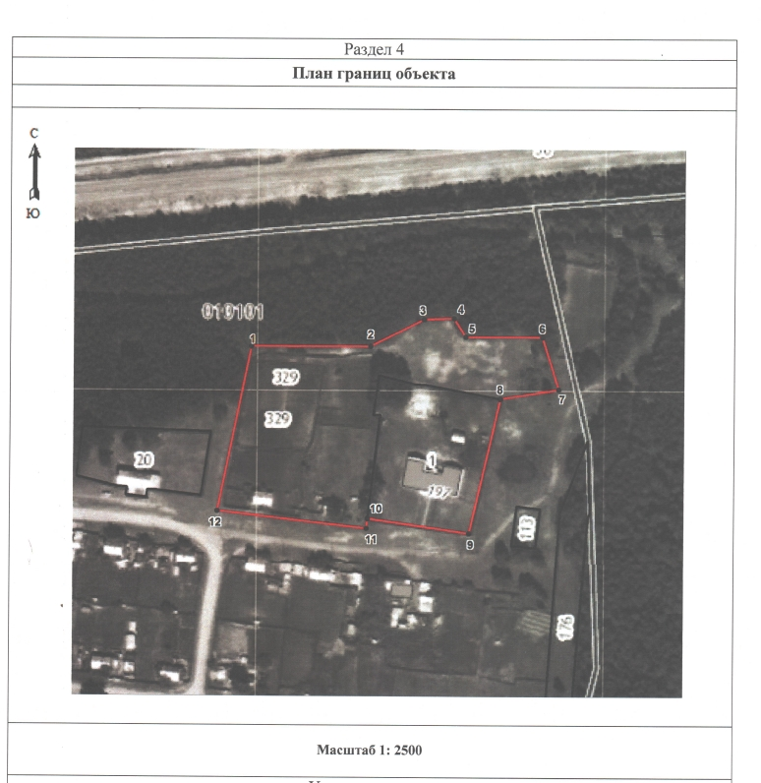

Условные знаки:

Характерная точка границы зоны
Граница зоны
Границы земельных участков, внесенные в ЕГРН
Граница кадастрового квартала
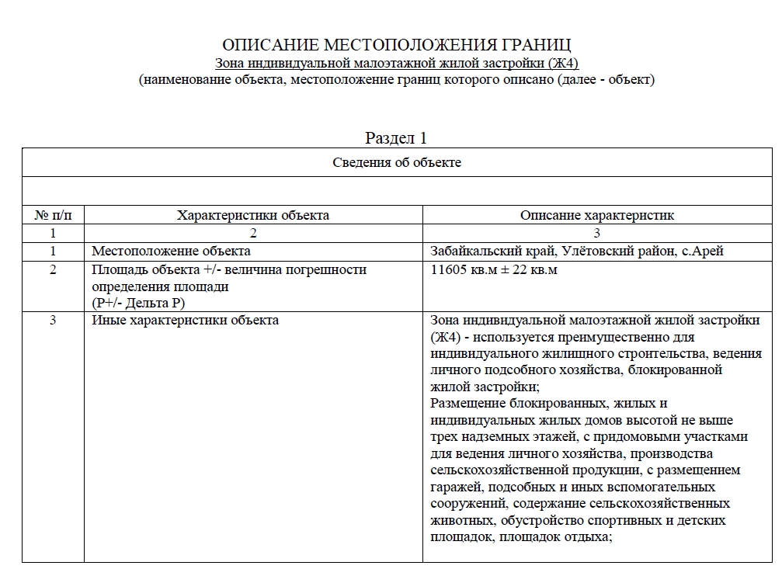

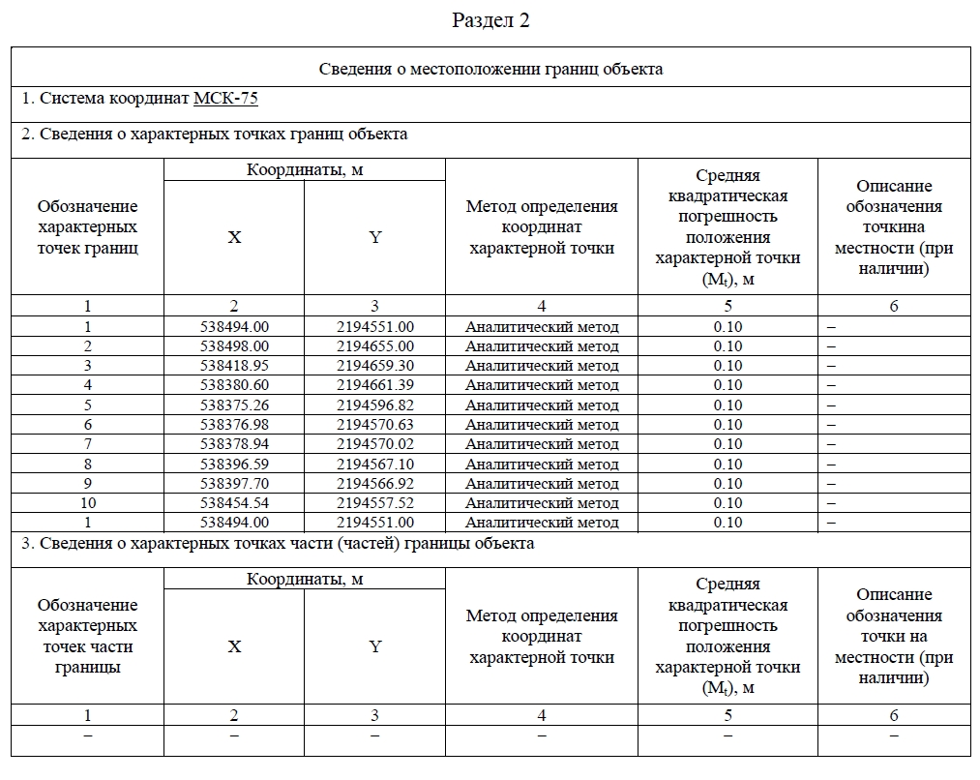

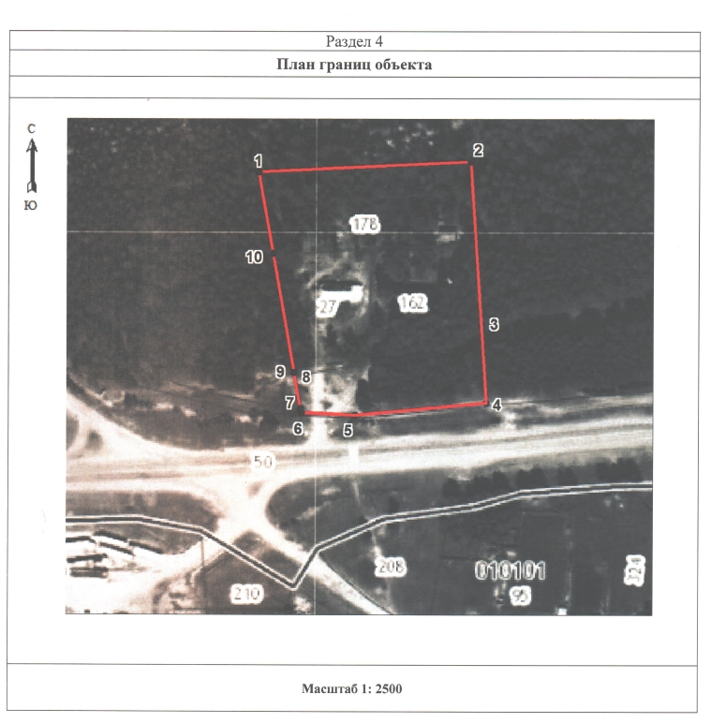

Условные знаки:

Характерная точка границы зоны
Граница зоны

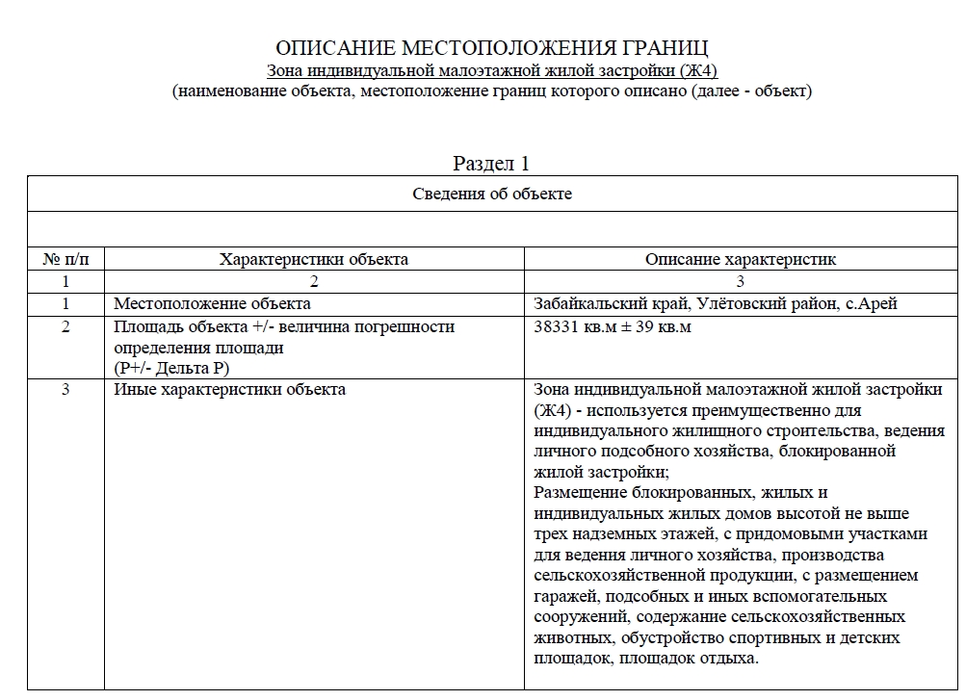

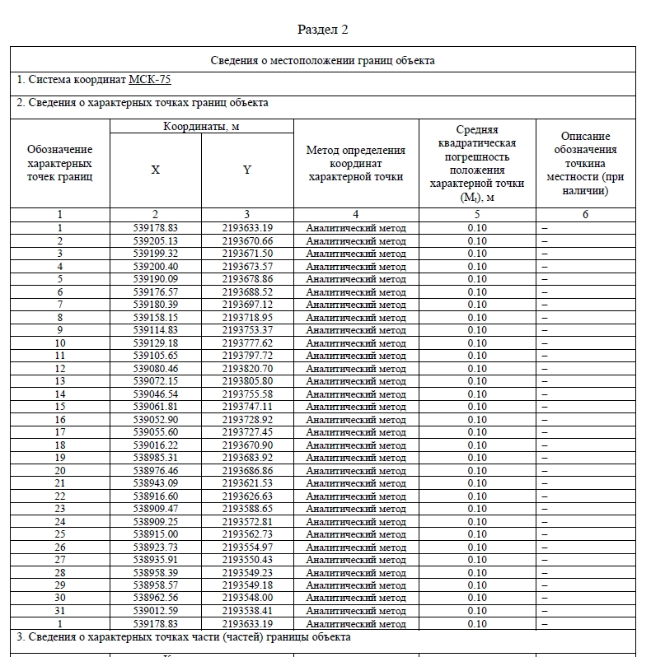

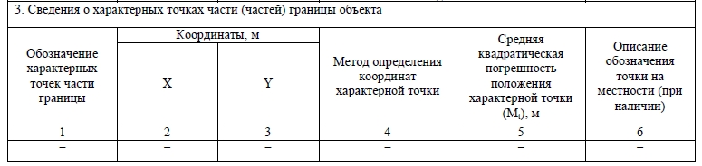

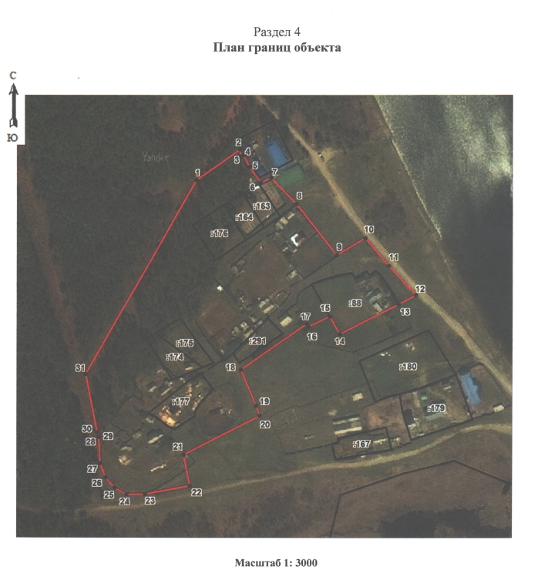

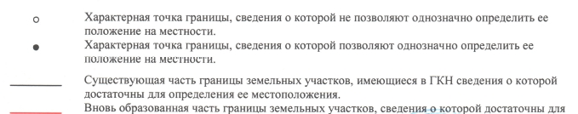

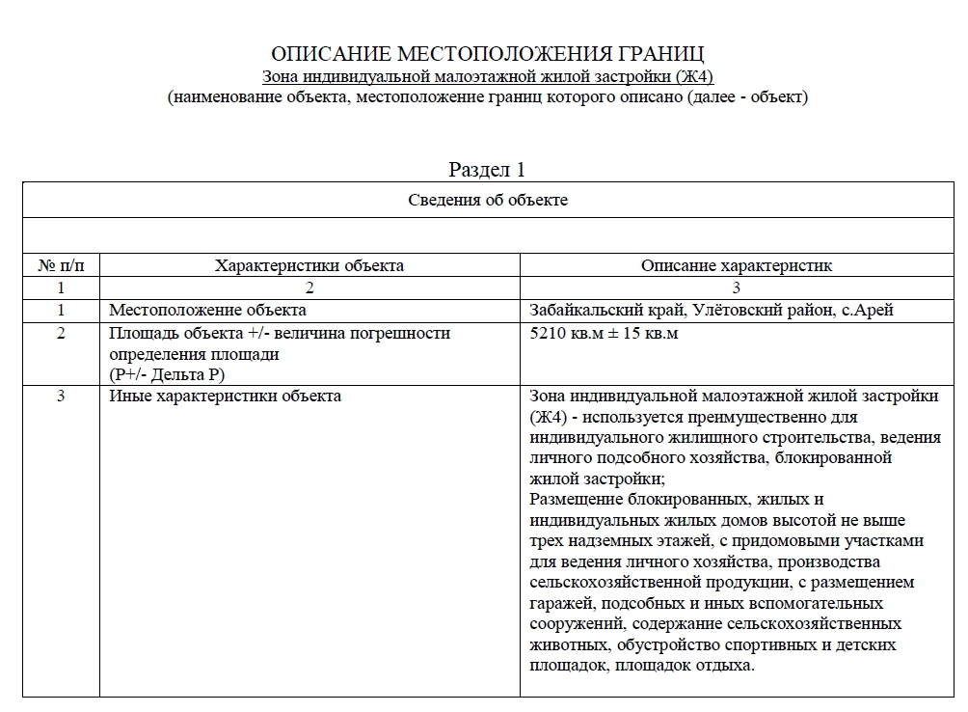

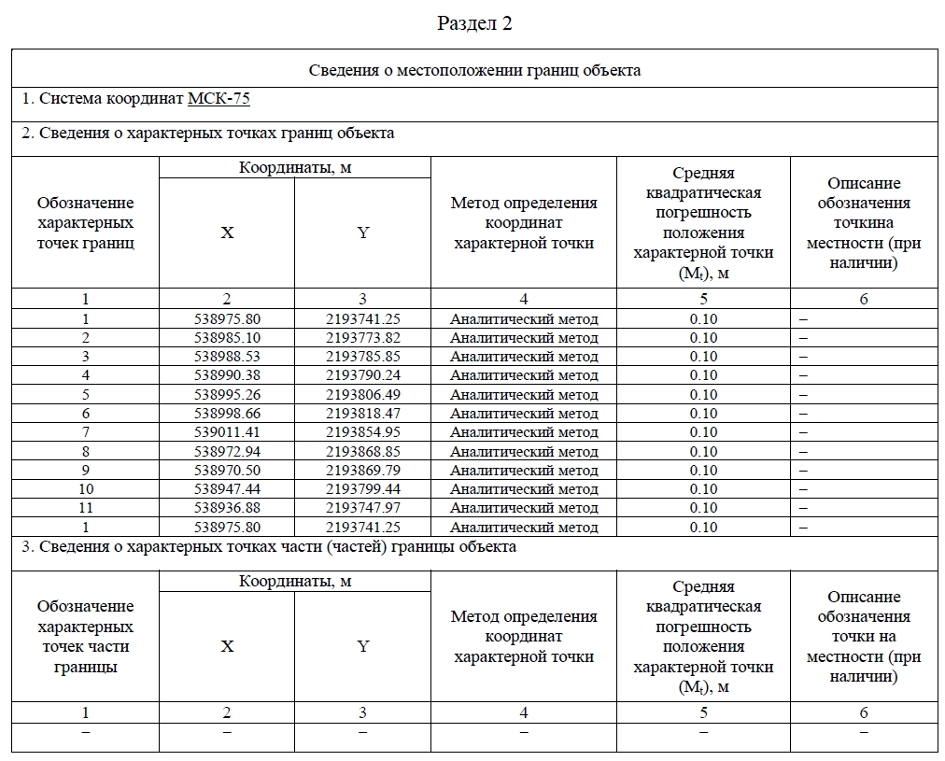

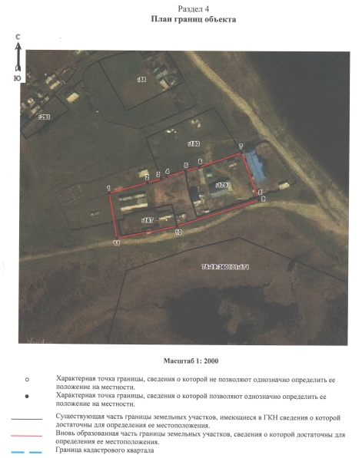

- Пункт 3.4.2. дополнить подпунктом 3.4.2.1. следующего содержания «
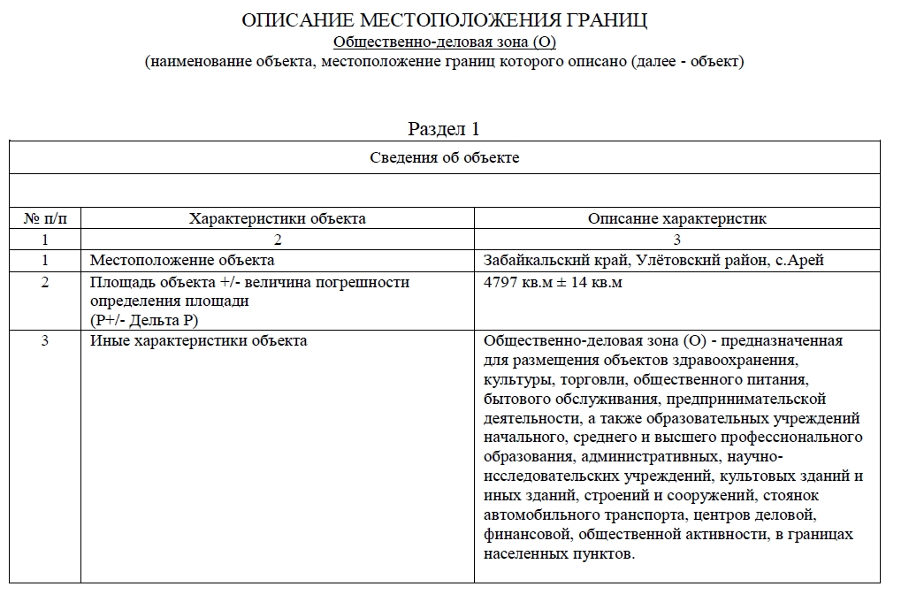

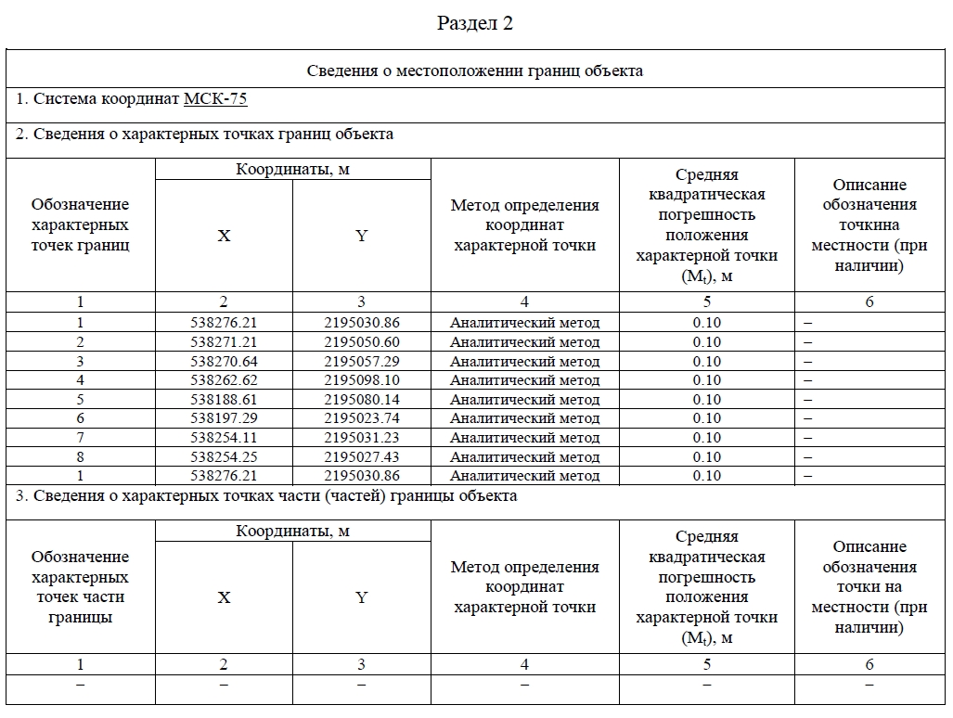

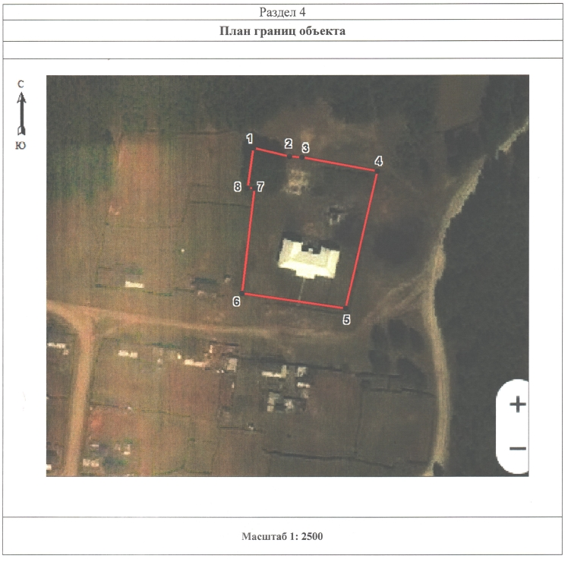

Условные знаки:
Характерная точка границы зоны
Граница зоны
Границы земельных участков, внесенные в ЕГРН
Граница кадастрового квартала

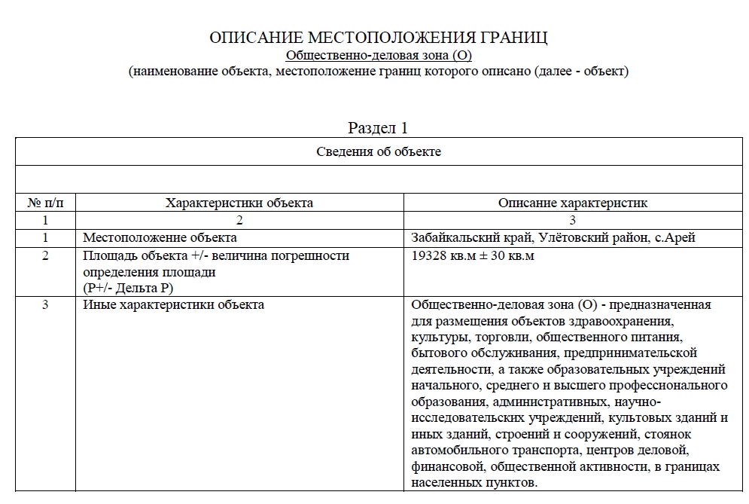

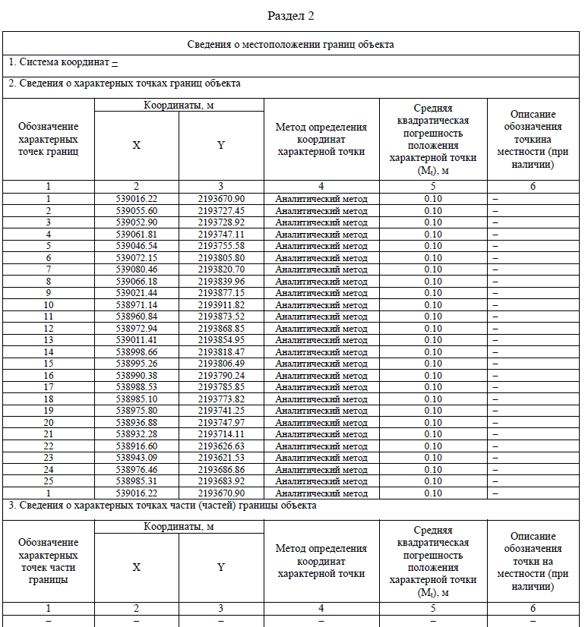

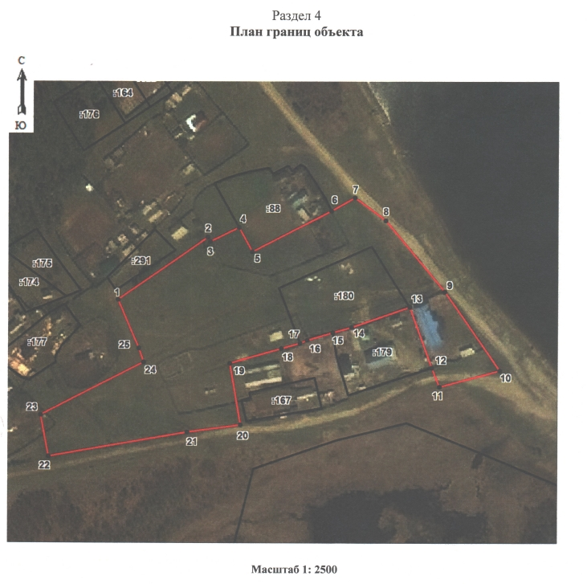

Условные знаки:
Характерная точка границы зоны
Граница зоны
Границы земельных участков, внесенные в ЕГРН
Граница кадастрового квартала

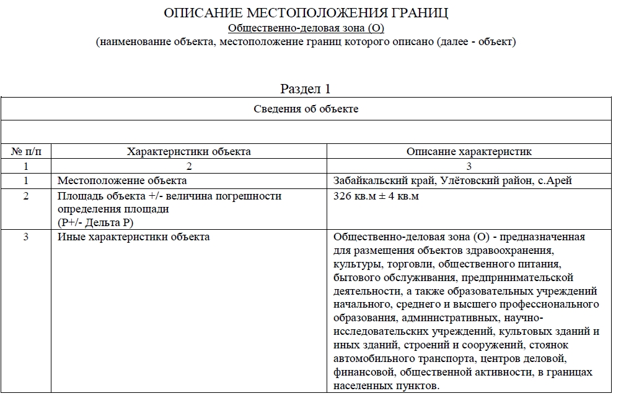

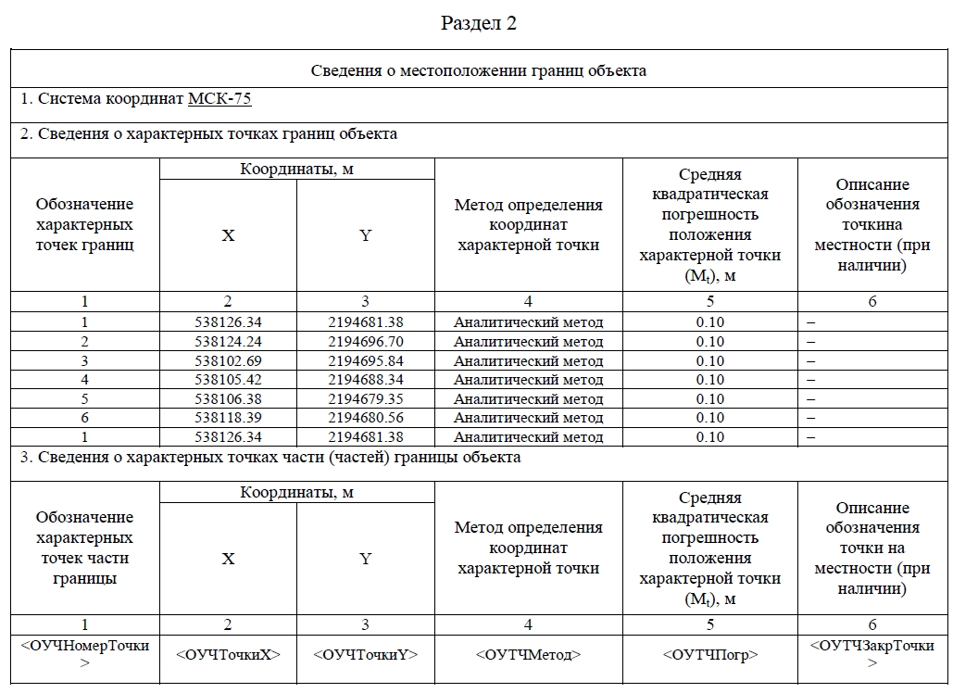

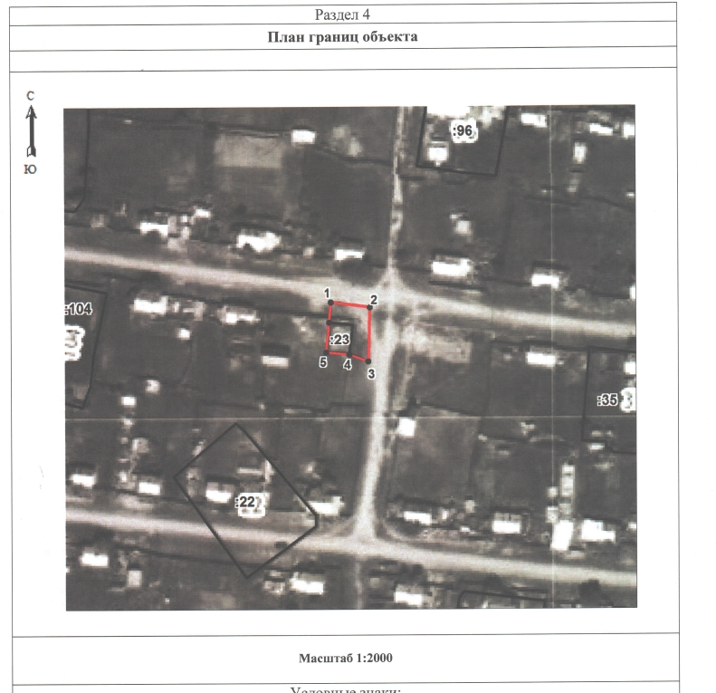

Условные знаки:
Характерная точка границы зоны
Граница зоны
Границы земельных участков, внесенные в ЕГРН
Граница кадастрового квартала

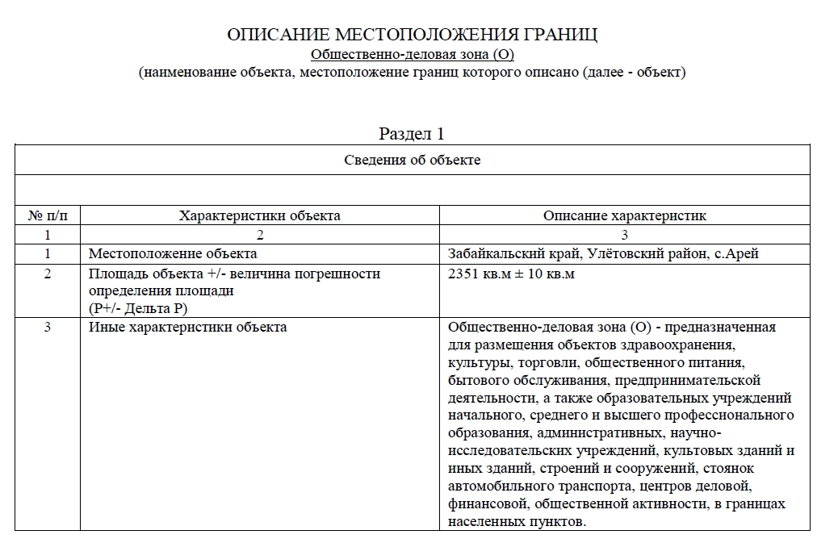

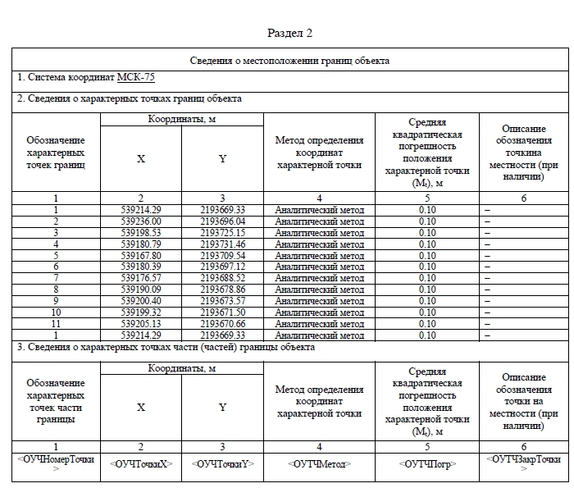

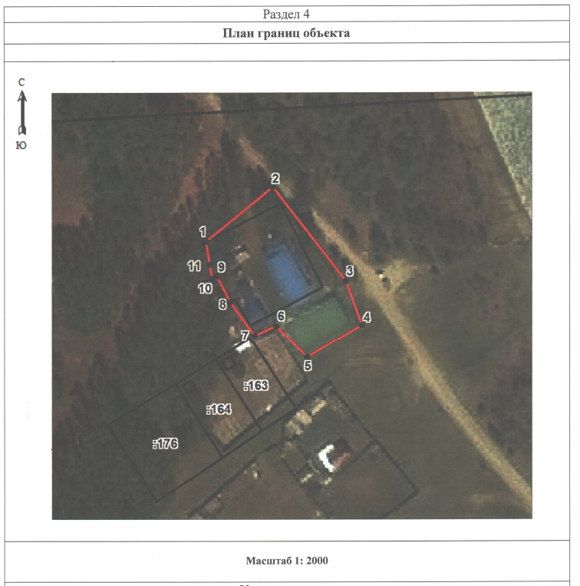

Условные знаки:
Характерная точка границы зоны
Граница зоны
Границы земельных участков, внесенные в ЕГРН
Граница кадастрового квартала

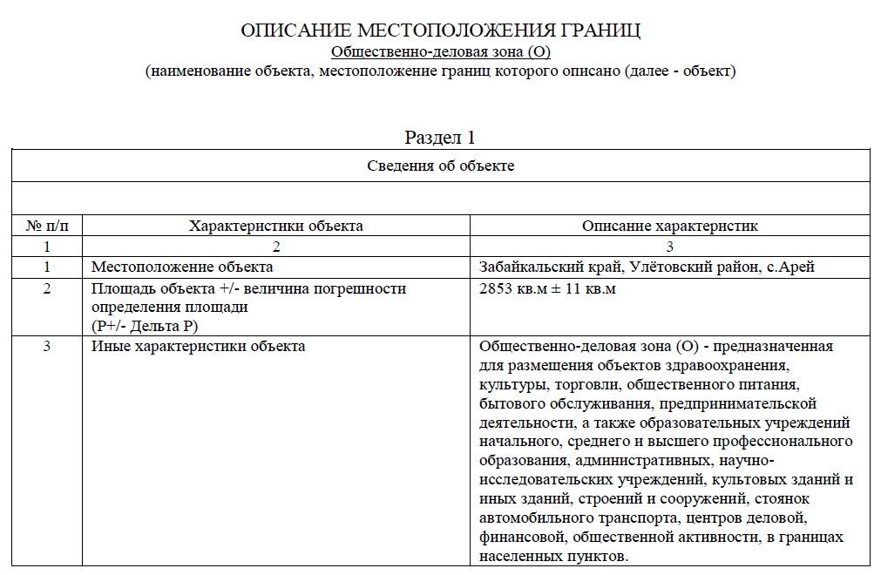

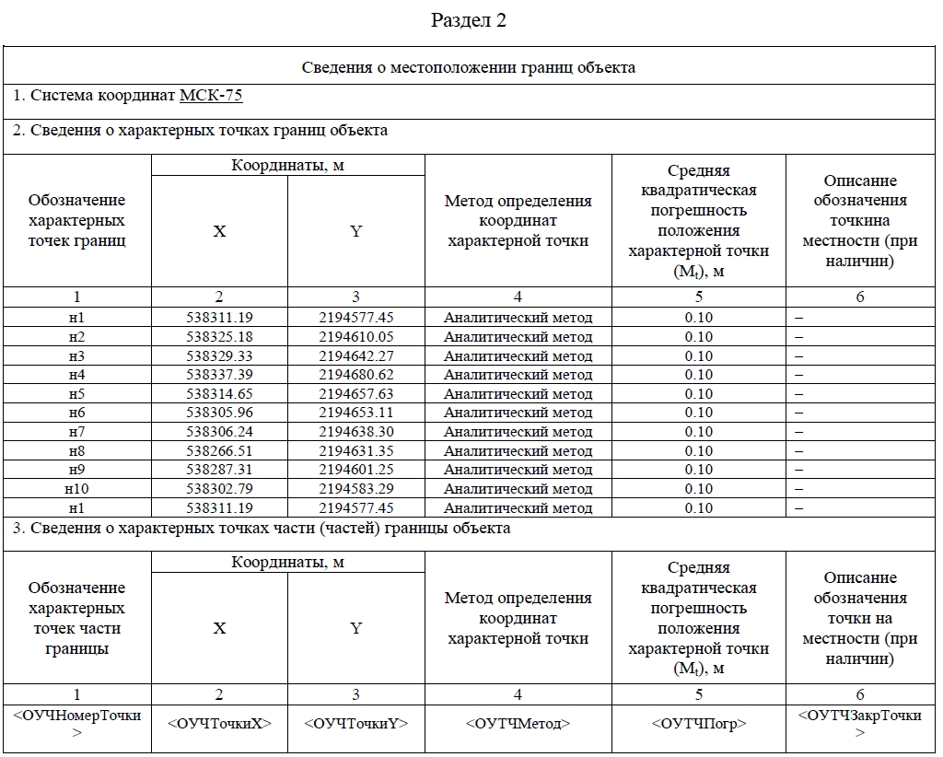

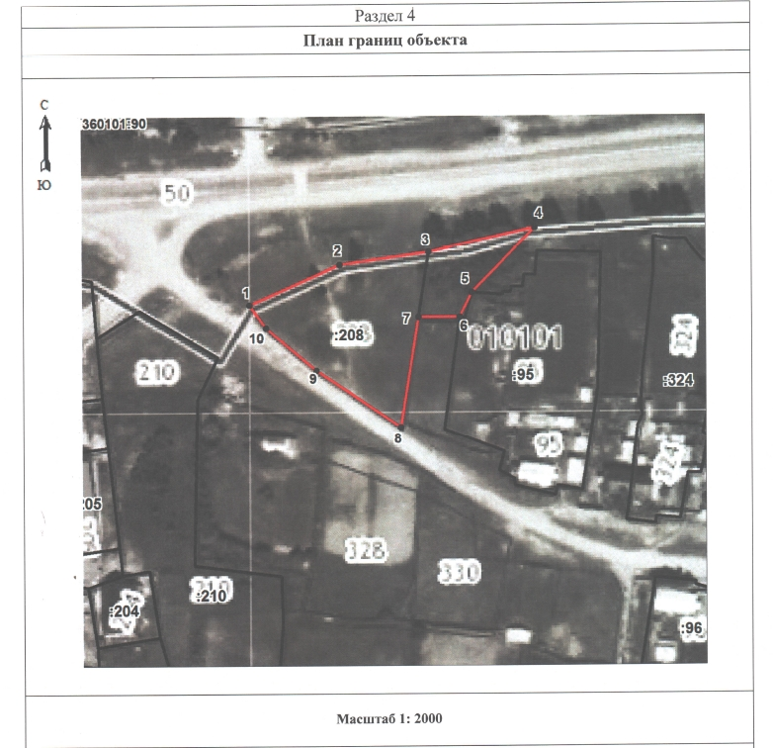

Условные знаки:
Характерная точка границы зоны
Граница зоны
Границы земельных участков, внесенные в ЕГРН
Граница кадастрового квартала

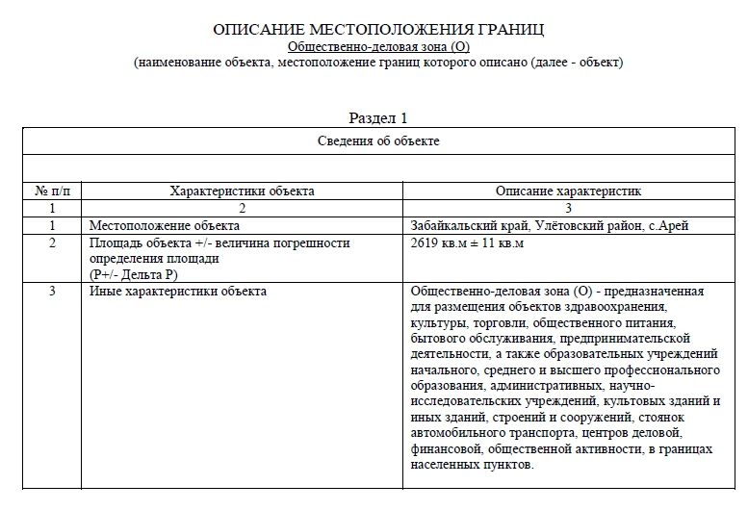

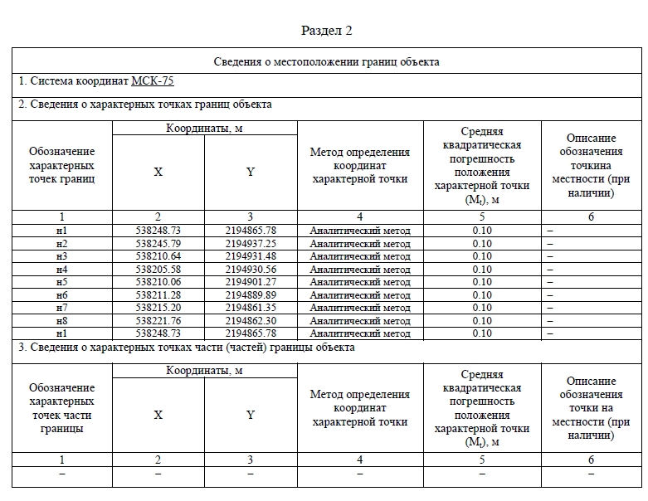

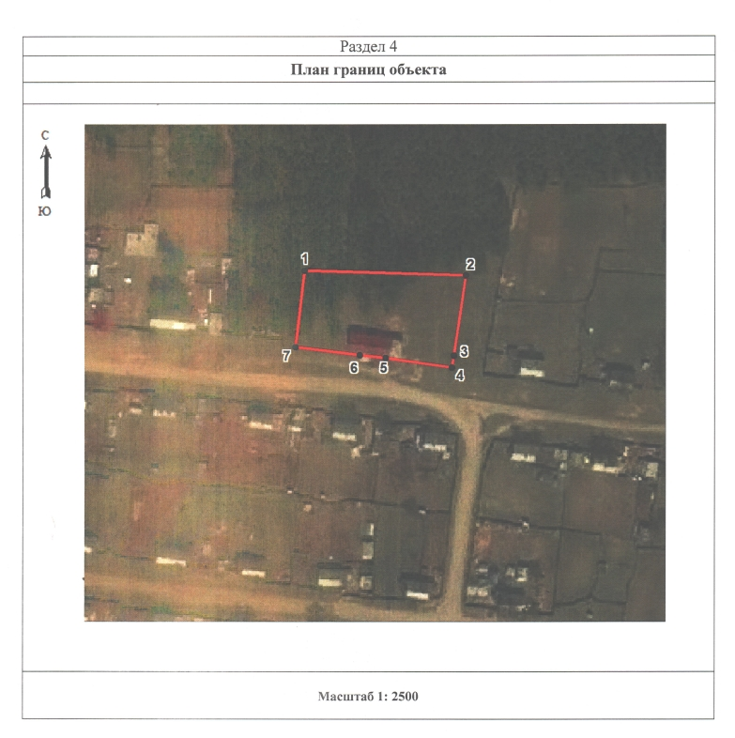

Условные знаки:
Характерная точка границы зоны
Граница зоны
Границы земельных участков, внесенные в ЕГРН
Граница кадастрового квартала

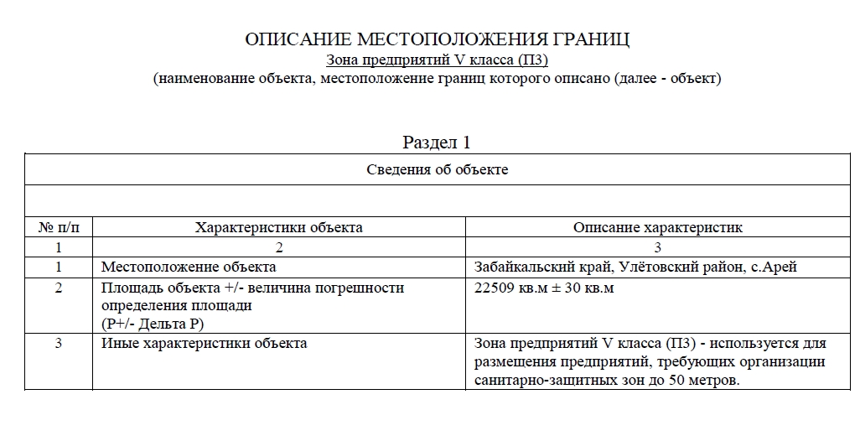
- Пункт 3.4.3. дополнить подпунктом 3.4.3.1. следующего содержания «

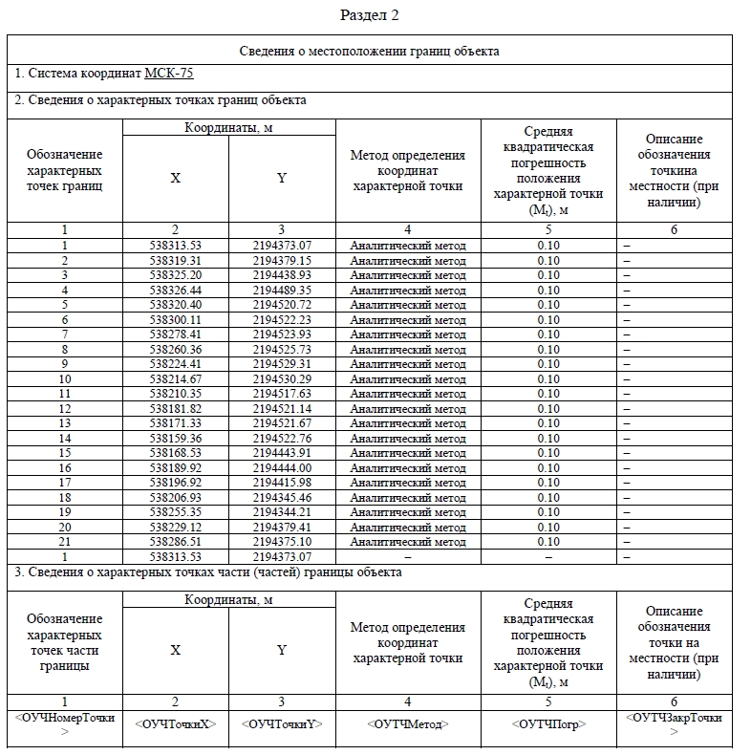

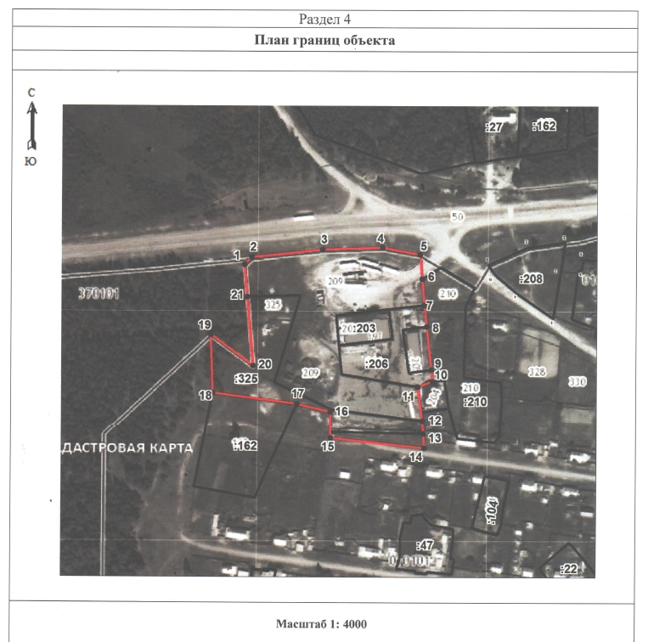

Условные знаки:
Характерная точка границы зоны
Граница зоны
Границы земельных участков, внесенные в ЕГРН
Граница кадастрового квартала

- Пункт 3.4.4. дополнить подпунктом 3.4.4.1. следующего содержания «

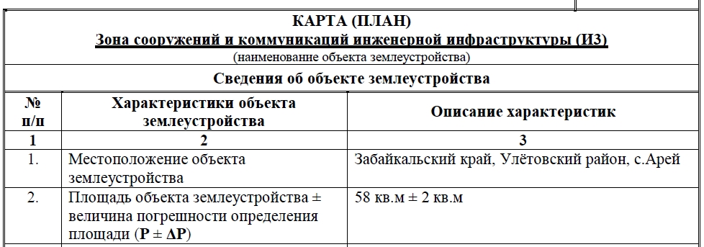

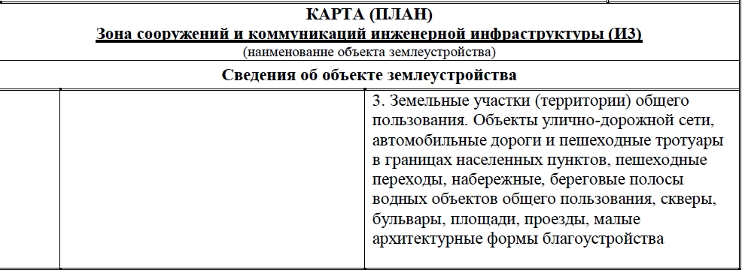

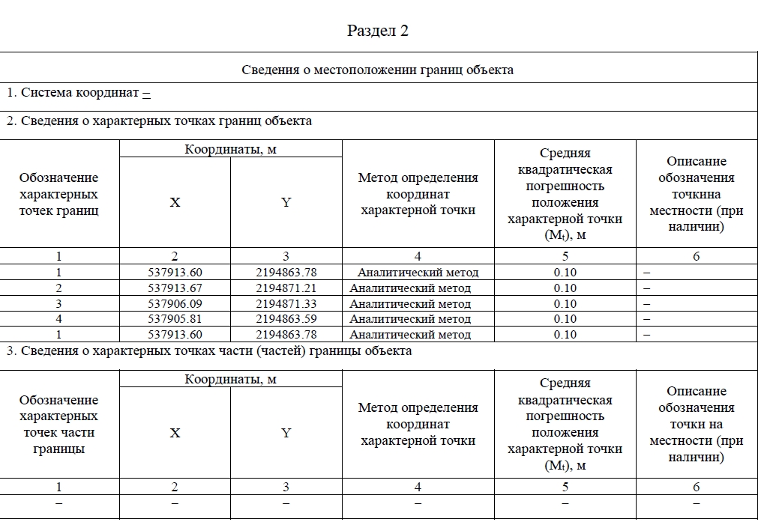

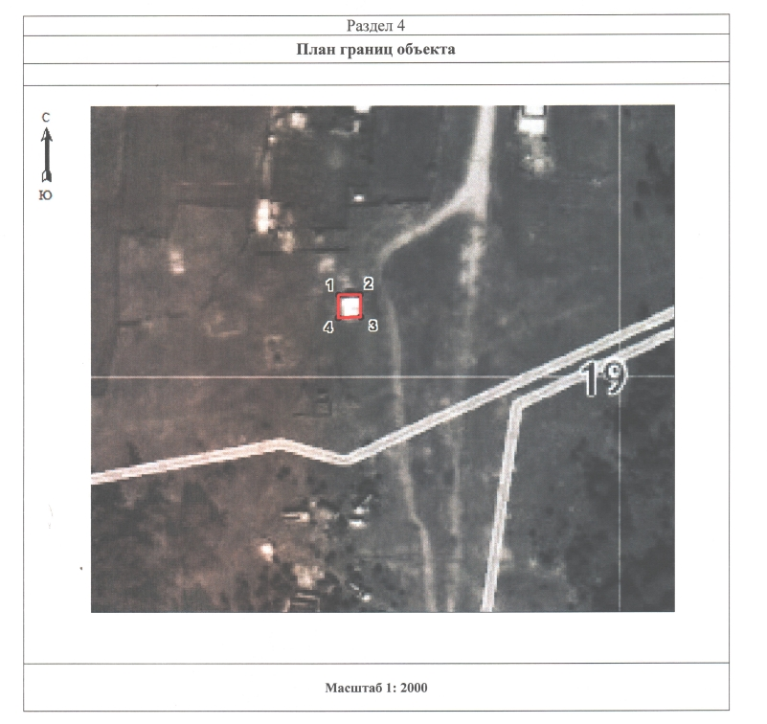

Условные обозначения:

Характерная точка границы зоны
Граница зоны

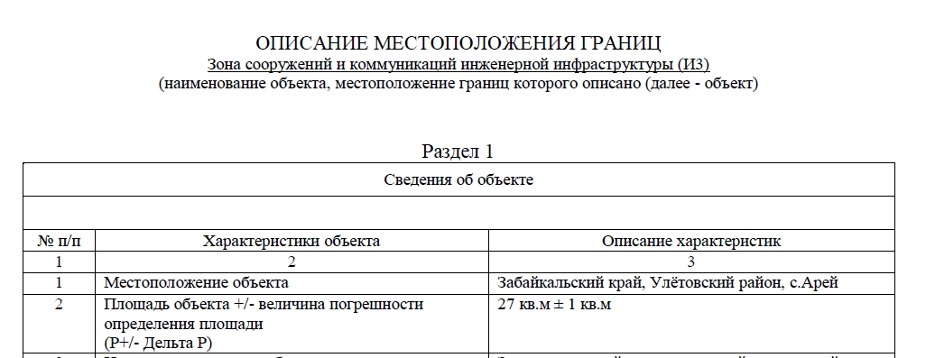

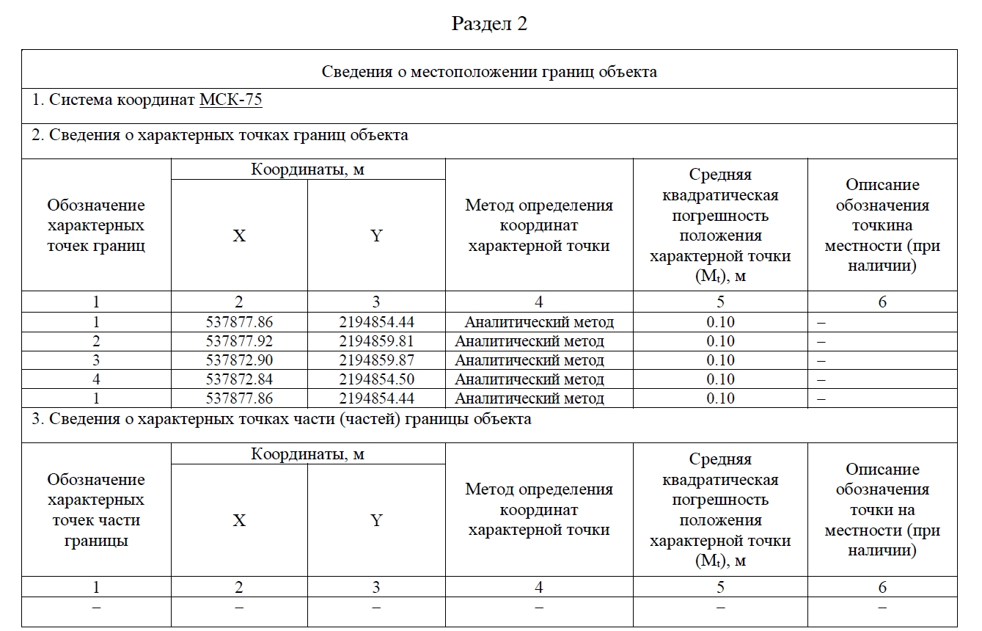

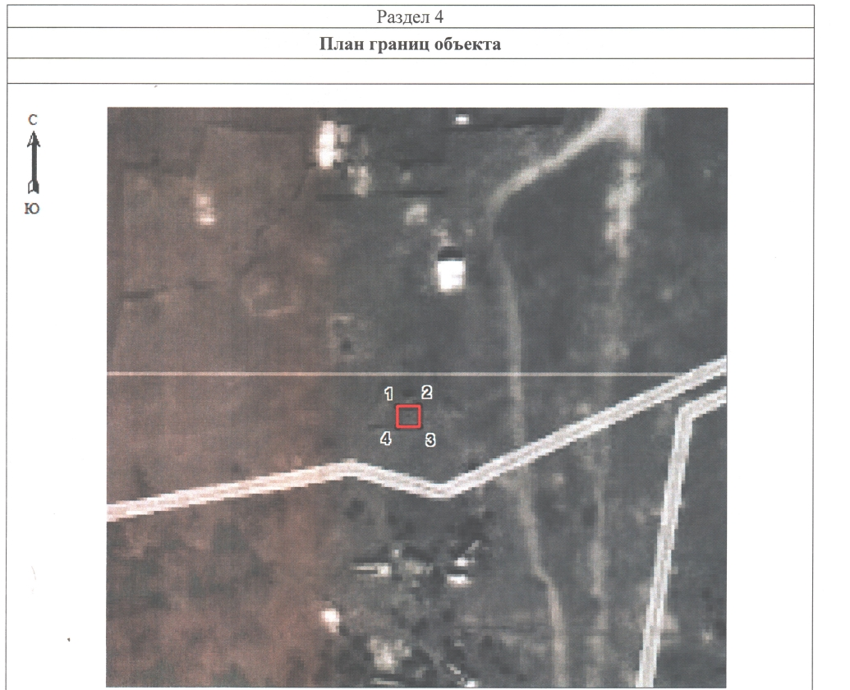

Условные обозначения:

Характерная точка границы зоны
Граница зоны

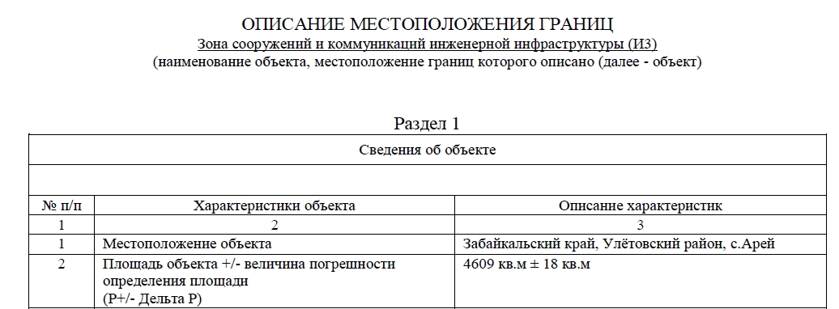

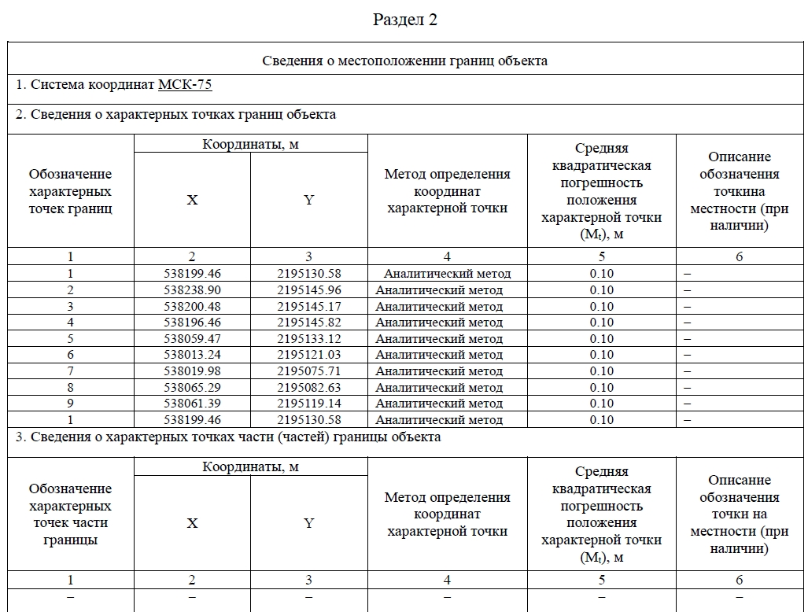

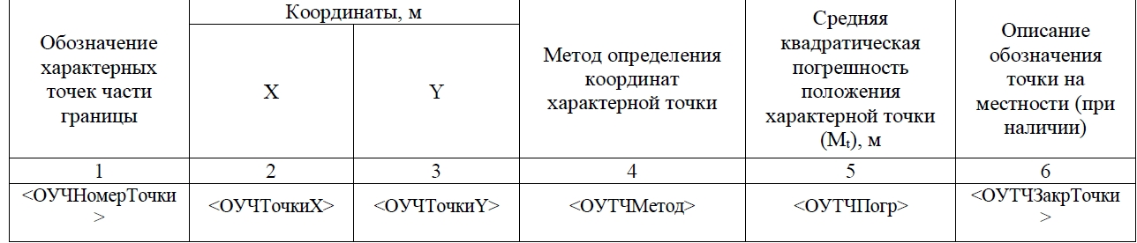

Условные обозначения:

Характерная точка границы зоны
Граница зоны

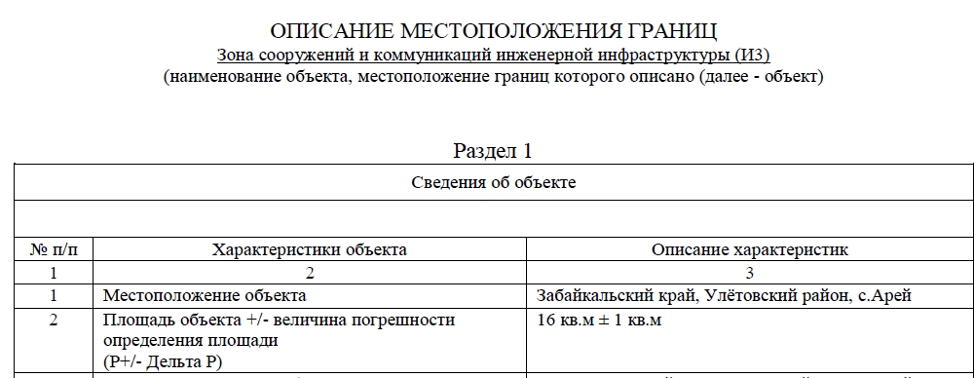

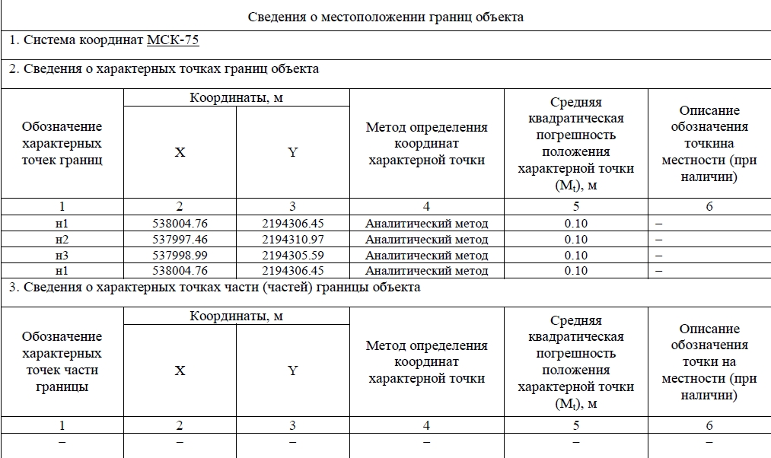

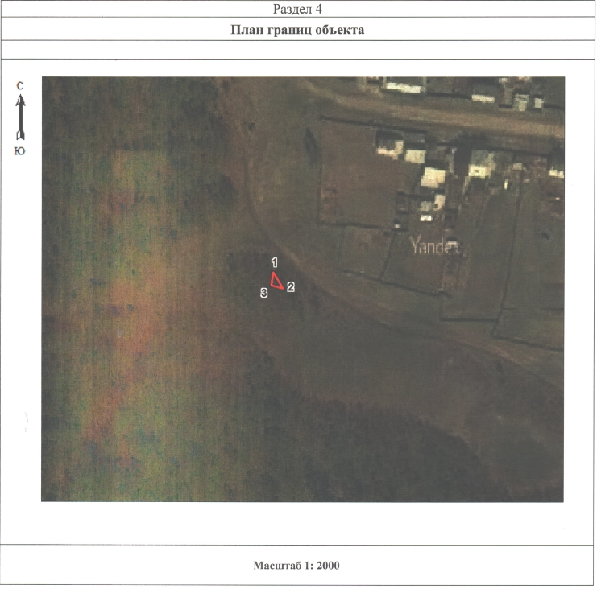

Условные обозначения:

Характерная точка границы зоны
Граница зоны

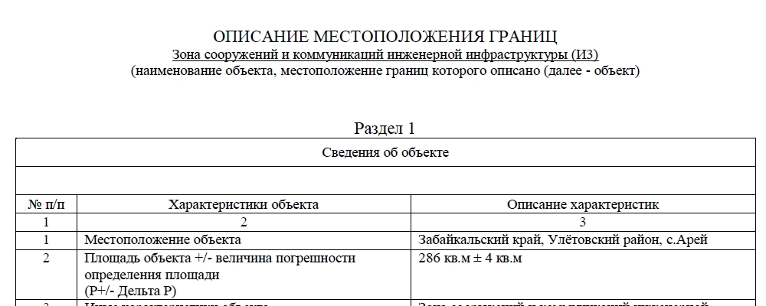

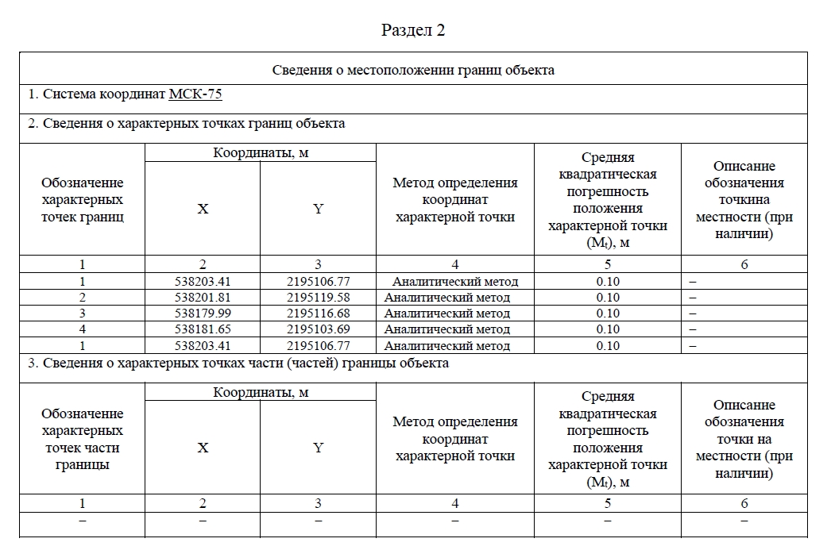

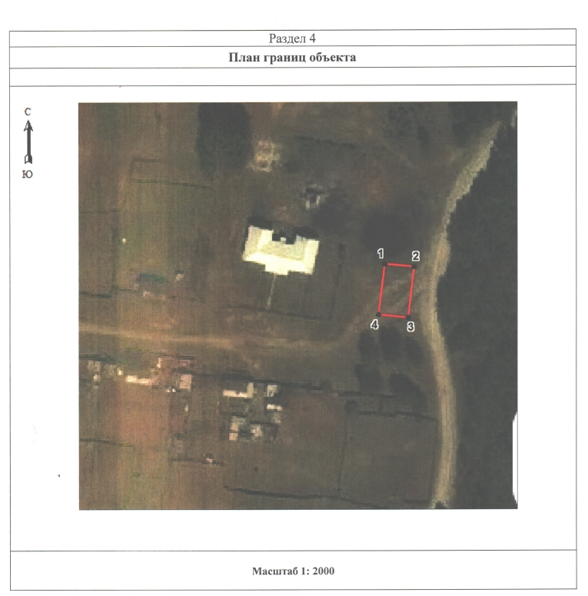

Условные обозначения:

Характерная точка границы зоны
Граница зоны

5.Пункт 3.4.5. дополнить подпунктом 3.4.5.1. следующего содержания «

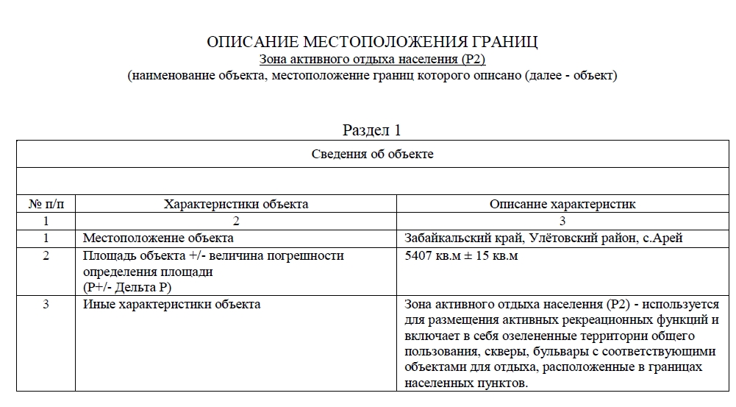
4.Пункт 3.4.5. дополнить подпунктом 3.4.5.1. следующего содержания «

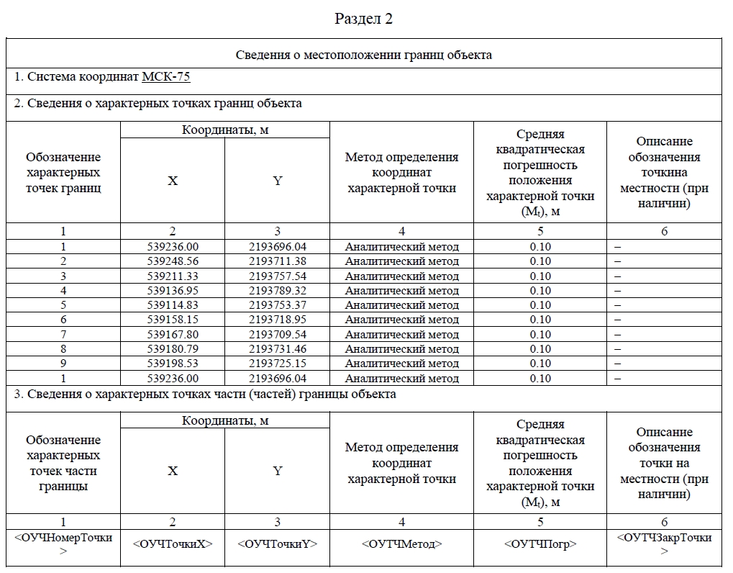

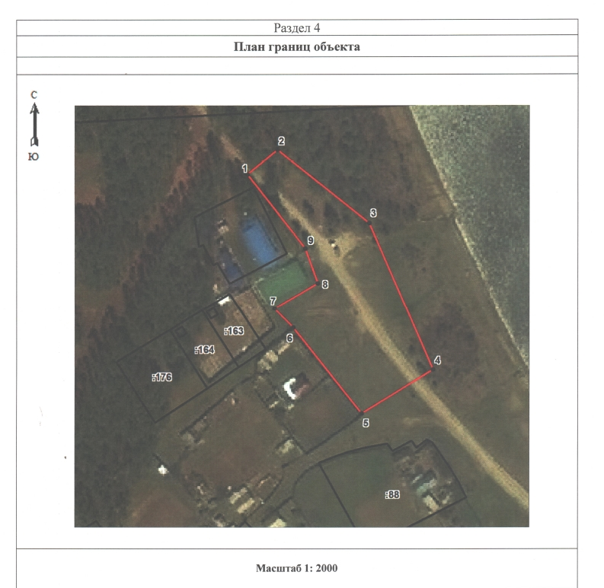

Условные обозначения:

Характерная точка границы зоны
Граница зоны
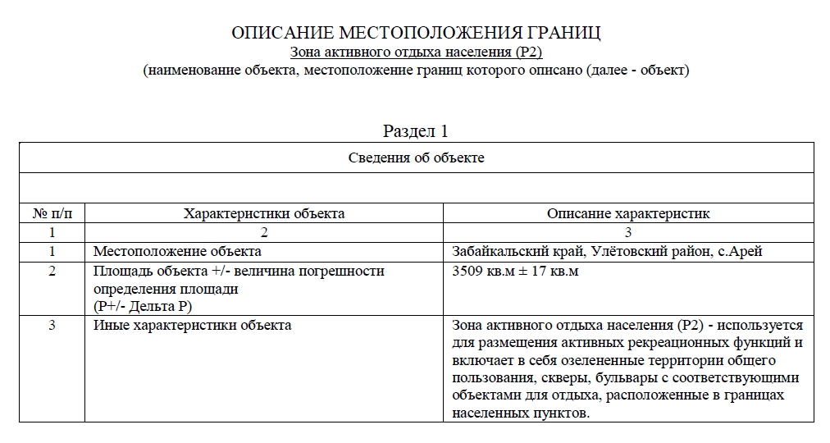

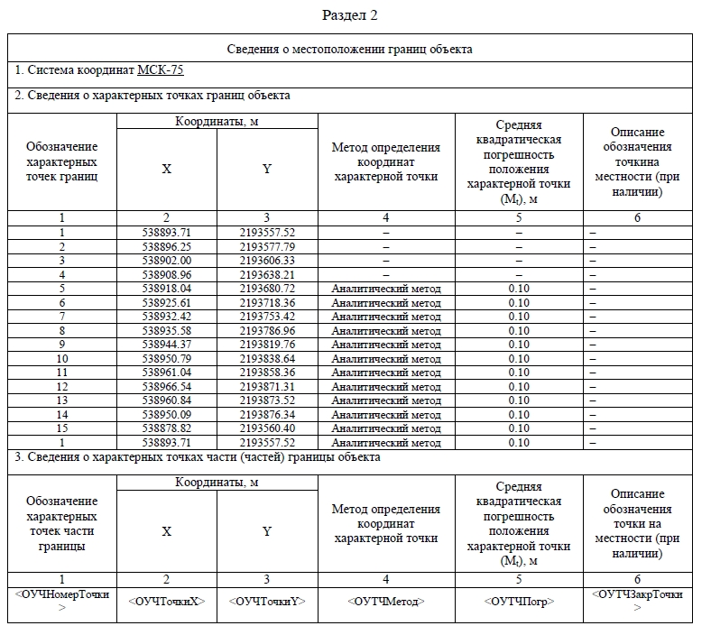

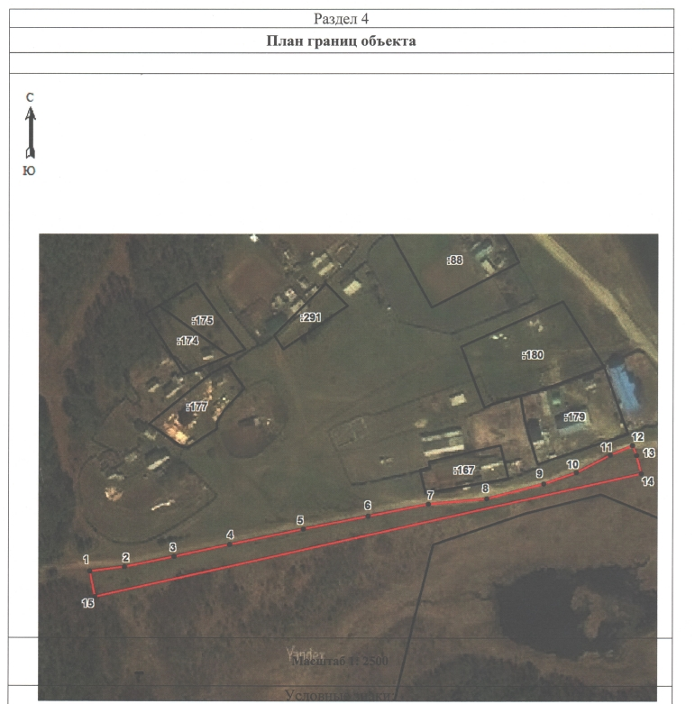

Условные обозначения:

Характерная точка границы зоны
Граница зоны

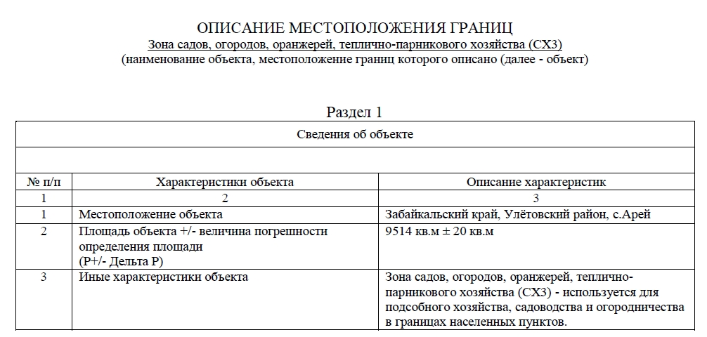
6.Пункт 3.4.6. дополнить подпунктом 3.4.6.1. следующего содержания «

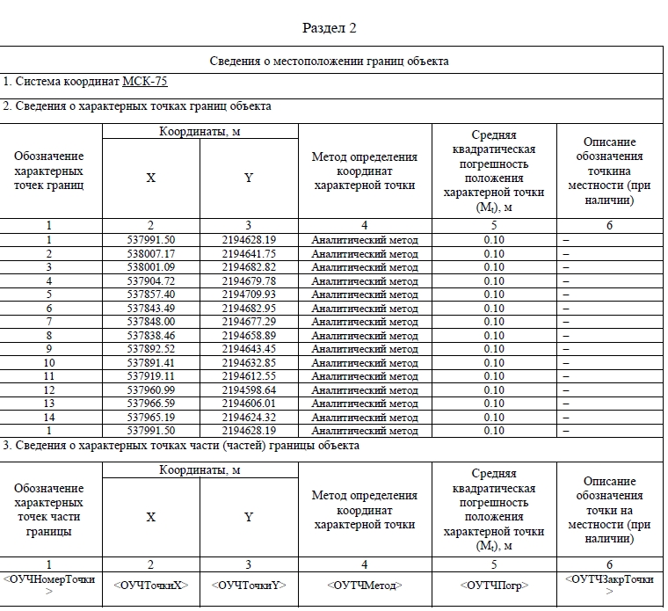

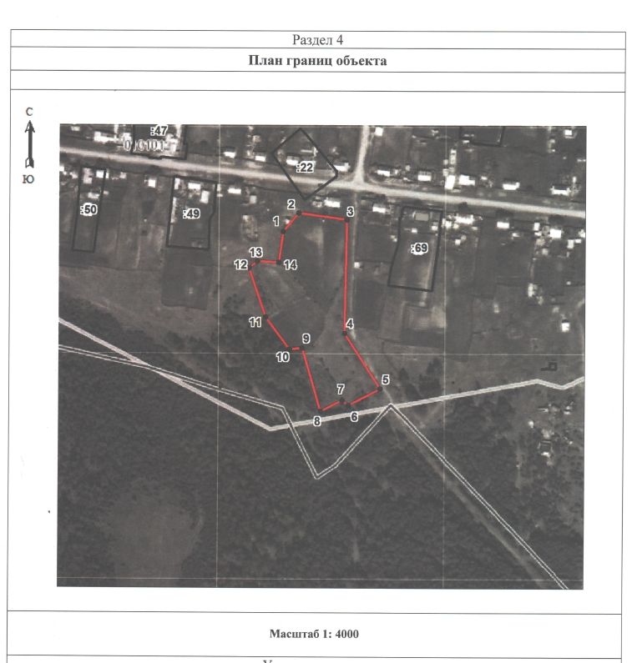

Условные обозначения:
Характерная точка границы зоны
Граница зоны
Границы земельных участков, внесенных в ЕГРН

Граница кадастрового квартала

7. Пункт 3.4.7. дополнить подпунктом 3.4.7.1. следующего содержания

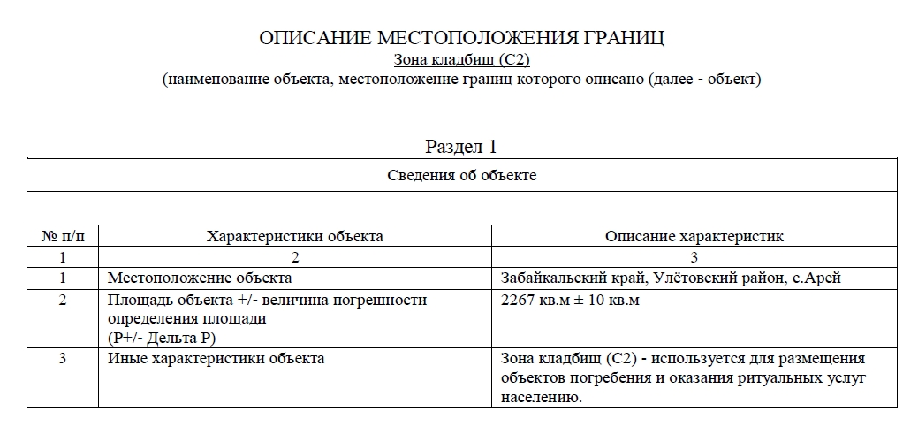

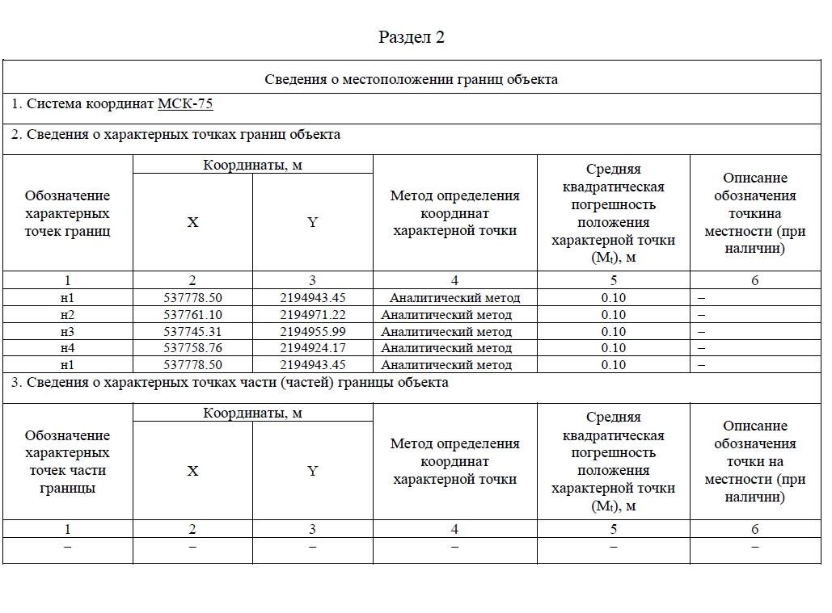

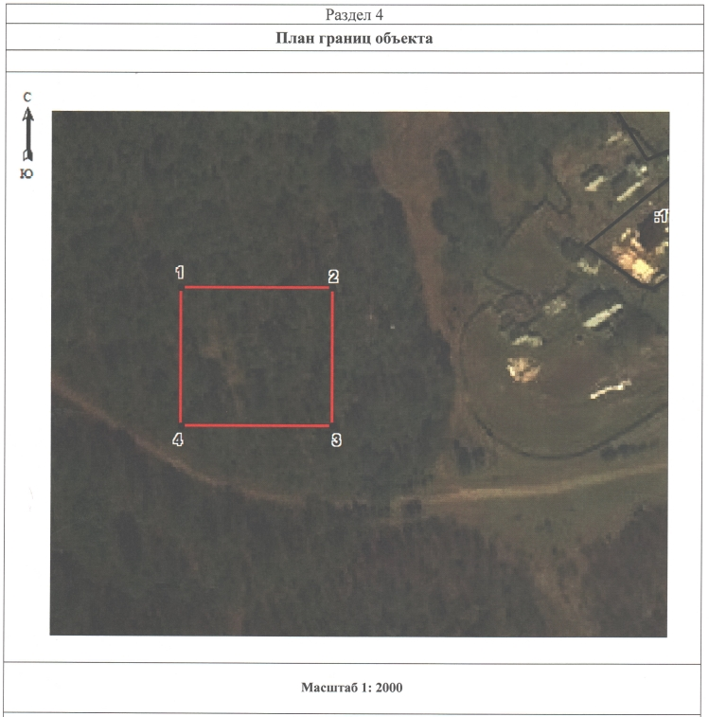

Условные обозначения:
Характерная точка границы зоны

Граница зоны
Границы земельных участков, внесенных в ЕГРН

Граница кадастрового квартала

КАРТА ГРАНИЦ ЗОН НАСЕЛЕННОГО ПУНКТА АРЕЙ

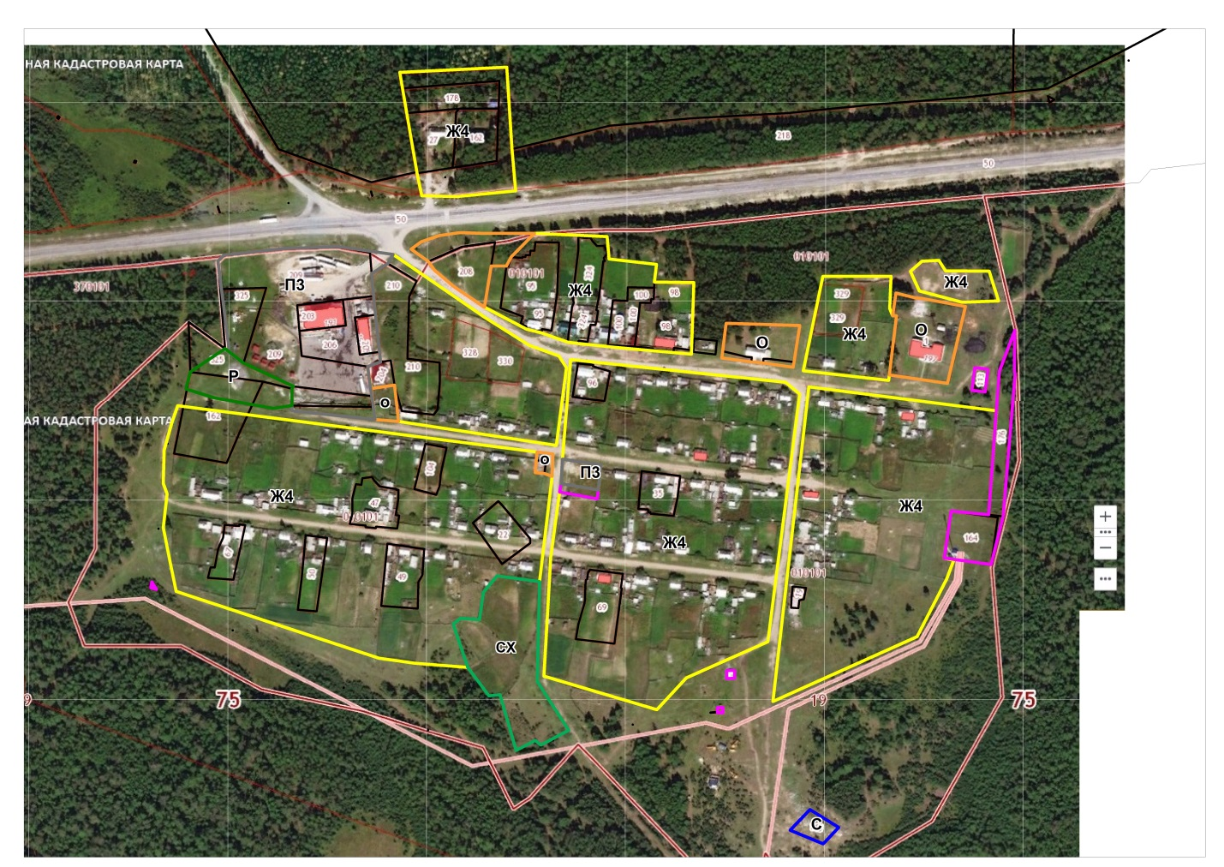

Заключение
Настоящими изменениями, вносимыми в Правила землепользования и застройки сельского поселения «Тангинское» муниципального района «Улётовский район» Забайкальского края устанавливаются границы территориальных зон в пределах населенного пункта Арей и внесение сведений в Единый государственный реестр недвижимости о границах территориальных зон.

